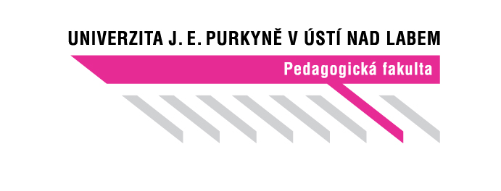
PŘÍPRAVA NA VYUČOVACÍ HODINU

Příjmení a jméno studenta UJEP: Čermáková Karolína
Studijní obor: Učitelství českého jazyka a literatury pro 2. stupeň ZŠ a SŠ | Ročník: 1 | Zkratka předmětu: KBO/4102

Aktivita: Jazyková cvičení- skupinová práce

Ročník: 8. ročník ZŠ

Téma: Slovesný způsob

Klíčová slova: slovesný způsob, rozkazovací způsob, oznamovací způsob, podmiňovací způsob

Stručný popis průběhu činnosti: Žáci pracují ve dvojicích a společně vyluští tajenku. Po kontrole tajenky jsou žáci rozděleni do skupin. Každý žák obdrží příslušné kartičky (osoba, číslo, čas a způsob) a podle svých znalostí ukazují správné odpovědi na věty, které se promítají na projektoru. Výherní skupina vymyslí úkoly (použitím rozkazovacího způsobu) pro skupiny, které prohrály. Poslední cvičení může spočívat ve tvoření příběhů (co by, kdyby), tato činnost může být pojata jako skupinová práce či jako práce samostatná.

Průběh činnosti:

1) Učitel žáky rozdělí do dvojic a každé dvojici rozdá 3 rébusy k vyluštění (viz níže). Poté si s žáky zkontroluje tajenku. Žáci by měli určit, jak vyluštěné pojmy souvisí s probíranou látkou. Po vyluštění žáky rozdělí do několika skupin po pěti členech.
Vyluštěné pojmy- přání, zákaz, oznámení

2) Každý žák má ve skupině svou úlohu (kapitán, osoba, číslo, způsob, čas), k níž dostane náležité karty, viz níže (doporučuji vyrobit je ze čtvrtek). Učitel na plátně promítá věty a žáci určují náležité mluvnické kategorie- pokud se u slovesa některá kategorie neurčuje, žák ukáže prázdné ruce. Kapitán vždy skupinu kontroluje a vynáší konečné rozhodnutí. Po každé větě si žáci prohodí své kartičky (kvůli procvičení všech kategorií).
Příklady vět: Dnes si napíšeme písemnou práci z matematiky. Byla jsem na dovolené v Itálii. Kéž bych dostala dobrou známku z angličtiny. Nedívej se na tu televizi. Koukej zmizet. Kdybych byl premiér, udělal bych mnoho reforem. Utíkala jako o život. Bojuješ za svobodu?

3) Učitel zapisuje počet bodů každé skupině. Vítězná skupina je ta s největším počtem bodů. Vítězná skupina za odměnu “potrestá“ ostatní skupiny. Každý z žáků musí zadat těm ostatním úkol, ve formě příkazu (tím si procvičí tvorbu rozkazovacího způsobu).
Příklady příkazů: Stůjte na jedné noze. Zatancujte si. Udělejte dřep. Usmějte se.

4) Závěrečná samostatná práce by mohla spočívat ve tvoření příběhů ve skupinách Co by kdyby,…..
Například: Co by se stalo, kdybych nechodil/a do školy. Co kdybych vyhrál/a milion. Kdybych byl/a nejmocnější člověk na světě. Co kdybych uměl/a kouzlit?
Rébusy:

Rébus číslo 1
antonymum ke slovu pozdě — — ● —
stůl, židle, skříň, postel — ●— — — — —
synonymum ke slovu pazneht ● — — — — —
samice koně — — — — — ●
ustálený vzorec chování ● — — —

Rébus číslo 2
do, na, k — — — — — ● — — —
já, ty, ona ● — — — — — —
číslo jednotné a — ● — — — —
zvíře, člověk, květina — — — — — — — — ● — — — — —
brzy, jazyk, nazývat se, Ruzyně — — — ● — — — — — — — — — — — —
Au, hej, ouvej — — — — — — — — — ●
starý, vysoký, chytrý — — — — — — ● — — — — — —
jedna, sto, milion — ● — — — — — —

Rébus číslo 3
a, i, že — ● — — — —
jemně, mladě, sladce — ● — — — — — — —
ať, kéž, jestlipak — ● — — — — —
čas přítomný, budoucí a — — ● — — —
několikrát, mnoho — ● — — — — — —

Kartičky:

osoba:

1
2
3

číslo:

J
Mn

způsob:

O
R
P

čas:

Min
Př
Bud

